宜蘭縣凱旋國小102年度「友善校園」學生事務與輔導工作
兒少保護校園通報處理流程暨性別平等教育教師研習計畫
壹、計畫依據：
一、教育部頒102年度(友善校園)學生事務與輔導工作作業計畫暨地方政府
及各級學校辦理事項工作手冊。
二、宜蘭縣102年度(友善校園)學生事務與輔導工作計畫。
貳、計畫目的：
- 建立教師兒少保護辨識專業知能及輔導技能因應方法，提昇學校教師對兒童保護相關法規及責任通報流程之瞭解。
- 藉由遭受兒童少年虐待、性侵害或性騷擾、性交易及遺棄高風險暨高風險家庭等兒童少年個案研討，期以達到維護兒童及少年之身心健康與健全人格發展。
- 建構校內外資源與網絡溝通平台，結合教育、警政及社政資源網絡，培訓學校種子教師三級預防工作。
- 藉由體驗學習培訓使教師了解性別平等的意涵、法令規章及國內外實施狀況分析。
- 透過研習活動使教職員工了解性侵害的徵候、處置要領、通報程序以及對受害者的安置輔導，增進校園性別平等教育效能。
- 促進教師教學經驗交流與資源分享，凝聚教師之間的情誼，增進性別平等教育教師凝聚力與使命感。
參、實施辦法:
聘請專業講師辦理校內教師兒童少年保護及性別平等教育關法令及處置之專業研習，藉由兒少保護及性別平等個案研討方式，讓校園落實校園兒少保護及性別平等教育相關法規，進而提昇每位教職員對兒童少年保護事件(高風險家庭、性侵害性騷擾、兒童虐待、目睹少年)性別平等（性侵害、性騷擾、性霸凌）之辨識能力、危機處遇、責任通報及資源連結知能。
肆、辦理單位：宜蘭縣凱旋國民小學
伍、實施時程：如下表
實施時間 | 實施內容 | 講師 | 實施地點
102.10.25 (五)  13:00～13:50 | 責任通報暨處遇流程 | 張哲豪 校長 | 電腦教室
102.10.25 (五)  14:00～14:50 | 校安通報系統操作與說明 | 黃坤忠 組長
102.10.25 (五)  15:00～15:50 | 性別平等教育相關法令探討 | 李采蓉 主任
102.10.25 (五)  16:00～16:50 | 性別平等教育實例分享 | 黃玉麟 組長
陸、經費來源：由友善校園學生事務與輔導工作計畫經費下支應

柒、預期成效：
一、教師透過研習體驗、分享與省思實踐，提昇教師兒童少年保護及性別平等教育之理論基礎與實務經驗。
二、教師習得設計以學生為本位的兒童少年保護及多元化性別平等教育課程，融入性別平等教育內涵。
三、教師能將所學兒童少年保護及性別平等教育知能配合九年一貫課程，融入各領域教學中。
四、教師能將性別平等教育及兒童少年保護的理念，普遍而充分的融入校園規劃及活動設計當中，於生活中達到潛移默化的效果。
捌、 本計畫陳 校長核可後實施，修正時亦同

承辦人： 黃坤忠 主任： 李采蓉 主計： 游淑芬 校長：張哲豪

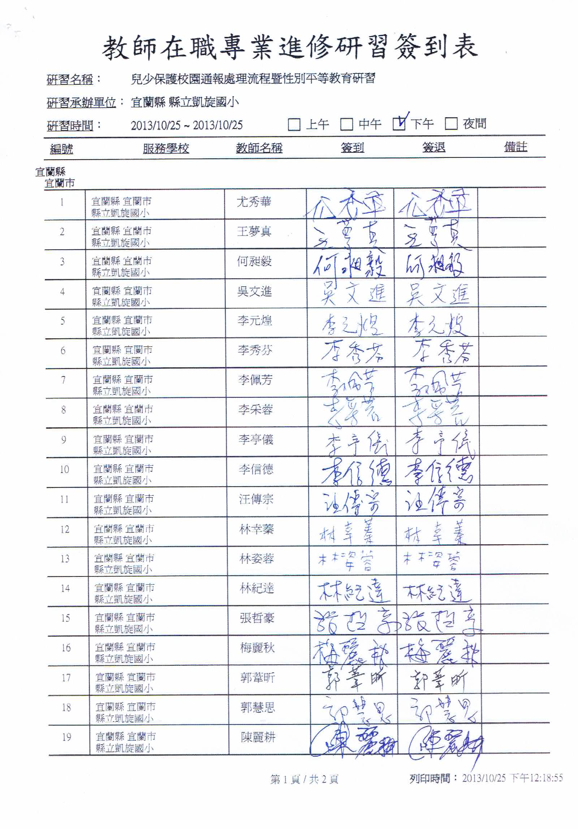
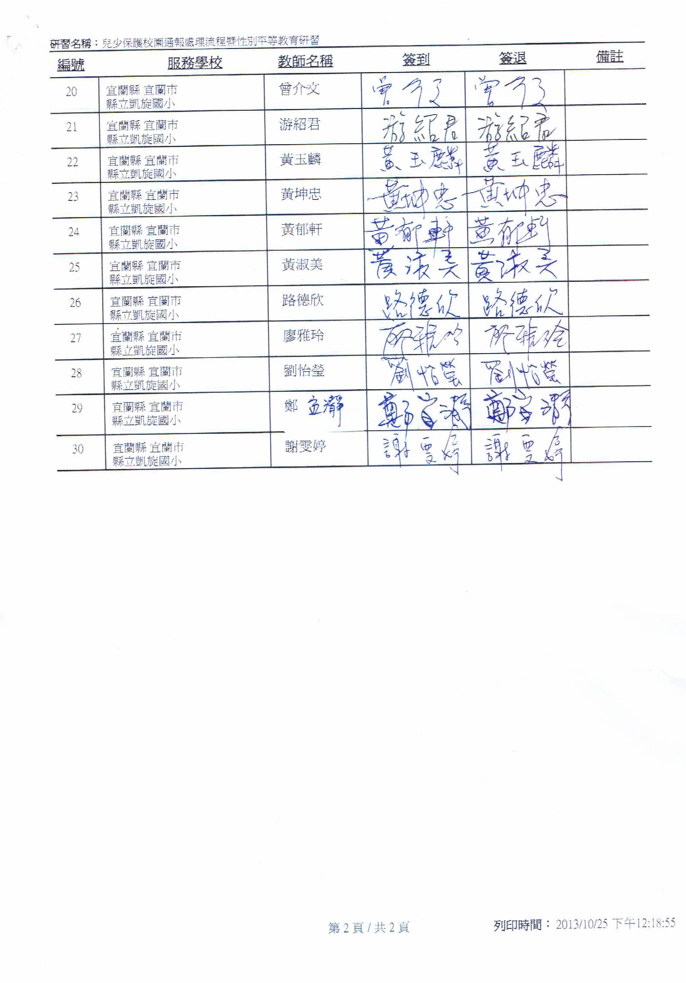
兒少保護校園通報處理流程暨性別平等教育教師研習活動
成果報告
學校名稱：宜蘭縣凱旋國民小學
活動名稱：兒少保護校園通報處理流程暨性別平等教育教師研習
辦理日期：102年10月25日
舉辦地點：凱旋國小電腦教室
參加對象：本校教師
參訓人數： 30人
教師參訓比率：100％
活動簡述說明：校長於週五下午為全校老師說明兒少保護校園通報處理流程與責任通報的作法，並讓老師實際線上操作與學習。

成果照片1  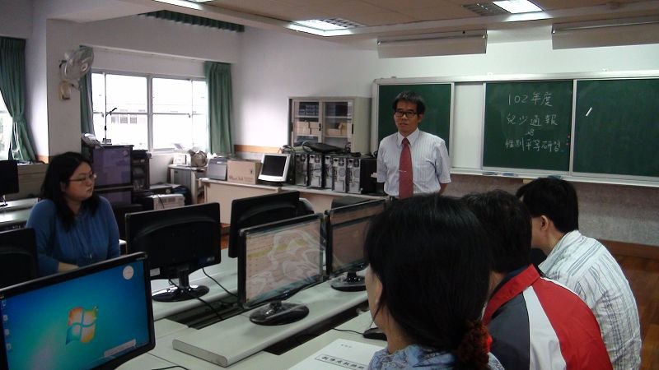 | 成果照片2  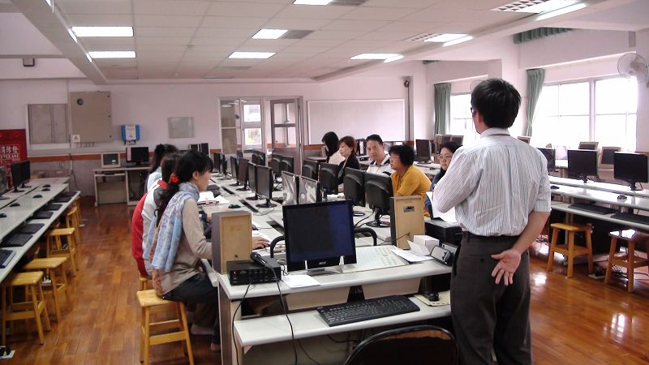
成果照片3  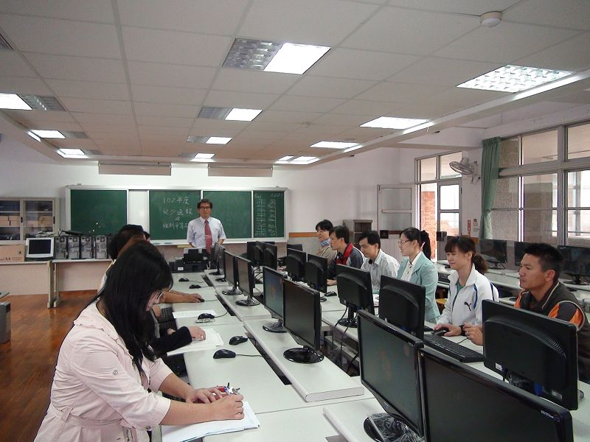 | 成果照片4  